УРОК ФИНАНСОВОЙ ГРАМОТНОСТИ «ОТВЕТСТВЕННОЕ ПОТРЕБЛЕНИЕ»

**Задание 1.**

Одна лампочка накаливания расходует 0,06 кВт в час, а одна светодиодная лампочка - 0,01 кВт в час, с тем же световым потоком. Рассчитайте сколько можно сэкономить электроэнергии и семейного бюджета, если заменить 10 ламп накаливания на 10 светодиодных ламп и использовать их в течение года в среднем по 7 часов в день при стоимости 5 рублей за 1 кВт.

**Решение:** _________________________________________________________________________________________________________________________________________________________________________________________________________________________

**Задание 2.**

Кран в течение одной минуты, в среднем расходует 10 литров воды. Три минуты мы тратим на чистку зубов. Если хотя бы на 2 минуты выключать воду во время чистки, сколько вы сэкономите куб.м. воды и сэкономить свой семейный бюджет за год, если 1 куб.м. воды стоит 45 рублей?

**Решение:** ________________________________________________________________________________________________________________________________________________________________________________________________________________________

**Задание 3.**

Костя решил обновить свой гардероб и купить футболку, джинсы, джемпер. В торговом центре предлагают различные акции в магазинах для покупки вещей. Товар, представленный в данных торговых точках, примерно одинаковый   
по качеству. Изучив рекламные предложения Костя остановился на следующих:

* **Акция «2 + 1»** (покупая две вещи, третья (меньшая по цене) в подарок) – магазин «Стильная одежда»;
* **Скидка 50%** на всё – магазин «Скидочка»;
* **Скидка 30%** на всё владельцам карты лояльности – магазин «Одежда для всей семьи» (у Кости есть такая карта).

Цены в них следующие:

магазин «Стильная одежда»: джинсы – 1300 руб., футболка – 1000 руб., джемпер – 1100 руб.

магазин «Скидочка»: джинсы – 1800 руб., футболка – 1200 руб., джемпер – 1600 руб.

«Одежда для всей семьи»: джинсы – 1200 руб., футболка – 1100 руб., джемпер – 1300 руб.

Вопрос: Каким предложением воспользуется Костя, имея при себе 3 000 рублей и желая сэкономить деньги. Сколько денег останется у Кости после совершения покупок?

|  |  |  |  |
| --- | --- | --- | --- |
| **Показатель** | магазин «Стильная одежда» | магазин «Скидочка» | магазин «Одежда для всей семьи» |
| **Акция магазина** | **Акция «2 + 1»** | **Скидка 50%** | **Скидка 30%** |
| *Джинсы, руб.* | *1300* | *1800* | *1200* |
| *Футболка, руб.* | *1000* | *1200* | *1100* |
| *Джемпер, руб.* | *1100* | *1600* | *1300* |
| Сумма без скидки, руб. |  |  |  |
| **Сумма со скидкой, руб.** |  |  |  |
| Сумма скидки, руб. |  |  |  |
| **Сумма экономии  (от 3 000 руб.)** |  |  |  |

**Решение:**

Костя пойдет за покупками в магазин ____________________________ Сумма экономии составит ___________ руб.

**Задание 4.**

Сегодня 23 февраля. После занятий в школе Рите нужно зайти в магазин, мама попросила ее купить хлеб к праздничному столу и дала дочке 60 рублей. Посмотри на характеристики товара и помоги Рите сделать правильный выбор.

|  |  |  |  |
| --- | --- | --- | --- |
| Хлеб белый | Хлеб Помпушка | Хлеб Пшеничка | Хлеб Особенный |
|  | мука пшеничная хлебопекарная высшего сорта, вода питьевая, сахар, дрожжи хлебопекарные, масло подсолнечное, соль, добавка комплексная пищевая (мука пшеничная, фермент-амилаза, антиокислитель – кислота аскорбиновая), стабилизатор – ацетат кальция | мука пшеничная хлебопекарная высшего сорта, вода, сахар белый, масло подсолнечное, соль, дрожжи хлебопекарные прессованные | мука пшеничная хлебопекарная высшего сорта, вода питьевая, маргарин (масла растительные рафинированные дезодорированные, в том числе переэтерифицированные: пальмовое и его фракции, подсолнечное, кокосовое, вода, эмульгаторы (Е471, Е475), соль, антиокислители (Е304i, Е306), сорбат калия, лимонная кислота, ароматизатор, красители (Е100, Е160b)), дрожжи хлебопекарные прессованные, сахар, соль пищевая, молоко сухое цельное, улучшитель хлебопекарный, эфиры глицерина и диацетилвинной и жирных кислот, мука пшеничная, крахмал кукурузный, ксиланаза, аскорбиновая кислота, цистеин |
| Масса нетто | 0,4 кг | 0,4 кг | 0,5 кг |
| Дата и время изготовления | 23.02.2023 12:26 | 23.02.2023 08:15 | 20.02.2023 18:55 |
| Срок хранения | 5 дней | 3 дня | 7 дней |
| Цена | 42 руб., со скидкой 30% | 45 руб. | 54 руб. |

**Решение: Рите лучше купить хлеб «__________________________________».**

**Потому что ____________________________________________________________________________________________________**

**Задание 5.**

У тебя скоро День Рождения. Ты решил пригласить своих друзей к себе домой и накрыть праздничный стол. Надо идти в магазин за продуктами. Расположи по порядку действия, которые надо предпринять, совершая покупку в супермаркете. По итогам составь слово.

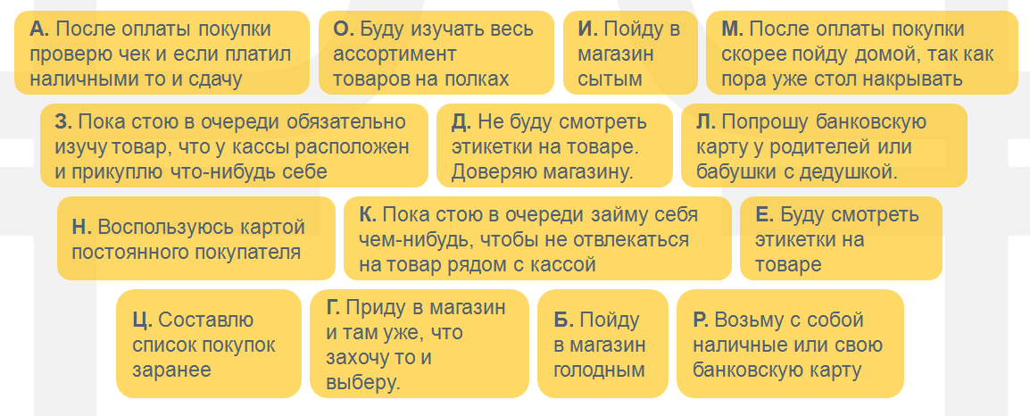

**Итоговое слово:_________________________________**

**Задание 6.** Разгадайте ребусы и составьте из зашифрованных слов предложение.

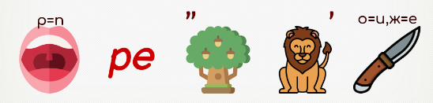







**Решение:** _________________________________________________________________________________________________________________________________________________________________________________________________________________________